УДК 621.3:622

ОБ ИСПОЛЬЗОВАНИИ динамическиХ показателЕЙ

ДЛЯ ОПРЕДЕЛЕНИЯ УТЕЧКИ в ШАХТНОЙ УЧАСТКОВОЙ СЕТИ

Черевко М.С., студент; Чорноус Е.В, ассистент.
(Донецкий национальный технический университет, г. Донецк, Украина)

Однофазное замыкание на землю (однофазная утечка) является наиболее распространенным видом отказов шахтной участковой сети. Ее безопасная эксплуатация требует своевременного выявления этого вида неисправности, аварийного отключения сети, принятию мер по снижению тока утечки [1], в том числе и от эдс двигателей в режиме выбега [2]. Комплексное решение этих задач требует применения прогрессивных средств и технологий и, в частности, использования микропроцессорной техники.
Цель данной работы – определение факта утечки и фазы, в которой она произошла, исходя из анализа динамических изменений фазных напряжений сети.
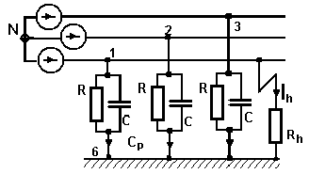
На упрощенной схеме замещения участковой сети, приведенной на рис.1, обозначено: Е_{А}…Е_{С} – трехфазный источник; R, С – сопротивление изоляции и емкость “фаза – земля“; R_{h}, I_{h}, – сопротивление в месте повреждения и ток утечки.
Рис.1. Упрощенная схема
замещения участковой сети.
Принятые допущения предполагают симметрию сети (кроме места утечки) и отсутствие влияния на ток утечки коммутаций исправных потребителей.

Комплекс потенциала нейтрали Ψ_{N} определяется выражением:
$Ψ_{N}=−\frac{E_{\text{КЗ}}}{1+\left(jωC+1/R\right)⋅3R_{h}}$, (1)
где Е_{КЗ} – комплекс эдс фазы, в которой произошла утечка.
В свою очередь, потенциалы фаз сети определяются выражениями:
$Ψ_{i}=Ψ_{N}+E_{i}$, (2)
где i соответствует символам фаз А, В, С.
В динамике мгновенное значение потенциала нейтрали при возникновении утечки описывается выражением:
$ψ_{N}(t)=u_{\text{Nust}}+A⋅\text{exp}\left(−\frac{3R_{h}+R}{3⋅R_{h}⋅R⋅C}⋅t\right)$, (3)
где u _{Nust} – установившееся значение потенциала нейтрали; А – постоянная интегрирования.
Мгновенные значения потенциалов фаз определяются через мгновенные значения фазных эдс е_{i} и потенциал нейтрали:
$ψ_{i}=ψ_{N}+e_{i}$, (4)
На диаграмме рис. 2,а приведены годографы потенциалов фаз и нейтрали схемы рис. 1. Точки А, В, С, N в начальной части потенциальных годографов, соответствуют значениям потенциалов до возникновения утечки (нормальный рабочий режим). Точки А', В', С', N' соответствуют конечным значениям потенциалов после возникновения утечки и окончания переходного процесса. Их положение на диаграмме определяется соотношениями (1) и (2) и зависит от сопротивления R_{h} в месте повреждения. Годографами потенциалов являются дуги окружностей А – А', В – В' и др. Перемещение всех точек по своим потенциальным годографам происходит синхронно. Это значит, что расстояния между точками А–В, В–С, С–А, представляющие линейные напряжения, остаются неизменными.
Потенциалы этих же точек, рассматриваемые в динамике в соответствии с выражениями (3) и (4) приведены на рис. 2,б. В этом численном эксперименте (U = 660 В; R = 50 кОм; С = 1 мкФ; R_{h} = 1 кОм) практическая длительность переходного процесса составляет ≈ 0,012 с. За это время комплексы потенциалов сети достигают своих конечных значений на диаграмме годографов. В интервале времени –5 < t < 0 мс показан участок нормального рабочего режима (до коммутации), когда потенциал нейтрали (пунктирная линия) равен нулю.

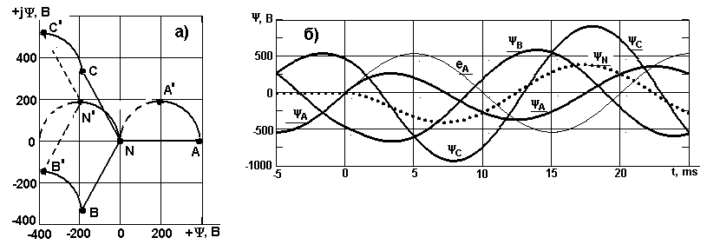
Очевидно, что между векторами потенциалов на рис. 2,а и их мгновенными значениями на кривых рис. 2,б, существует соответствие. Его сущность состоит в том, что мгновенным значениям фазных потенциалов по кривым рис. 2,б отвечает их мгновенное положение на потенциальных годографах рис. 2,а. Для однозначности этого соответствия необходимо учитывать начальную фазу коммутации относительно опорного напряжения и, следовательно, исходное расположение потенциалов фаз сети относительно координатных осей комплексной плоскости рис. 2,а.
Рис. 2. а) годографы потенциалов фаз и нейтрали на комплексной плоскости; б) потенциалы фаз и нейтрали в переходном режиме.
Положение потенциалов на диаграмме рис. 2,а позволяет однозначно судить о факте однофазной утечки и о фазе, в которой она произошла. Но получить эту информацию можно только на основании мгновенных значений, аналогичных тем, что приведены на рис. 3. Можно предложить следующий упрощенный алгоритм работы микропроцессорной системы распознавания времени и места (фазы) однофазной утечки:
- Контролировать потенциал нейтрали ψ_{N}. При достижении критического уровня (ψ_{N} =10…15 В) включать основную программу распознавания.
- На протяжении 3…5 мс фиксировать мгновенные значения опорного напряжения, фазных потенциалов, смещения нейтрали. На их основании определять мгновенные положения потенциалов на комплексной плоскости, установить направления их движения (годографы), скорость перемещения, прогнозировать конечные точки их расположения.
- Подать команду на аварийное отключение сети, включить программу компенсации тока утечки.

ЛИТЕРАТУРА
- Дзюбан В.С. Взрывозащищенные аппараты низкого напряжения. – М.: Энергоатомиздат, 1993.
- Ковалев А.П., Чорноус В.П., Чорноус Е.В. Математическое моделирование процессов в сети 660 В с изолированной нейтралью при компенсации токов утечки на землю // Электричество № 2/2004 с. 18-24.

